Schöck Bauteile Ges. m. b. H
Argentinierstraße 22/1/7
1040 Wien
Tel.: 01/7865760
E-Mail: office-at@schoeck.com

Pressemitteilung.

Der neue Isokorb: Schnell, bauzeitenflexibel, wirtschaftlich
Isokorb IQ für Fertigteilbalkone setzt neuen Maßstab im Bauprozess

Wien, im September 25 – Mit dem neuen tragenden Wärmedämmelement Isokorb IQ Typ K setzt die Schöck Bauteile GmbH neue Maßstäbe in der Bauindustrie. Das innovative Produkt ergänzt das Schöck Telligent Baukonzept um eine intelligente Anschlusslösung für Fertigteilbalkone aus Stahlbeton. Dabei vereint Isokorb IQ höchste Effizienz mit maximaler Gestaltungsfreiheit und überzeugt sowohl Bauunternehmen als auch Planer. Ein weiterer Vorteil: Dank der flexiblen Montagezeit können Fertigteilbalkone mit Isokorb IQ in nur wenigen Minuten direkt auf der Baustelle just-in-time angebracht werden – für herausragende Qualität, Flexibilität und Wirtschaftlichkeit.

Bei immer komplexer werdenden Bauprojekten ist die Nachfrage nach flexiblen, schnellen und zuverlässigen Lösungen größer denn je. Die Neuheit Schöck Isokorb IQ Typ K ermöglicht erstmals den nachträglichen thermisch getrennten Anschluss von Fertigteilbalkonen an Neubauten – ganz ohne Gerüst oder Abstützungen. Die bauzeitenflexible und trockene Montage des Bauteils reduziert nicht nur den Aufwand auf der Baustelle, sondern erhöht auch die Planbarkeit im Bauablauf. Damit reagiert Schöck auf die rasant steigenden Anforderungen der Baubranche und setzt neue Maßstäbe in puncto Innovationskraft und Bauzeitenflexibilität.
Neuartige Montage ohne Gerüst und Abstützungen
Die Montage von Schöck Isokorb IQ erfolgt trocken und ohne Abstützungen, selbst bei bereits fertiggestellten Gebäuden. Bauunternehmen und Fertigteilwerke profitieren damit von reduzierten Bauzeiten und mehr Flexibilität auf der Baustelle – bei gleichzeitig hoher Gestaltungsfreiheit und Qualität. Der bauzeitenflexible Anschluss trägt außerdem dazu bei, dass Fertigteilbalkone auch an herausfordernden Standorten oder bei beengten Platzverhältnissen problemlos eingebaut werden können. Da die Balkone just-in-time geliefert werden, müssen sie nicht auf der Baustelle gelagert werden.

Der Balkonanschluss erfordert nur wenige vor Ort zu montierende Komponenten: Die vorgefertigten Balkondecken werden mit dem Kran eingehoben und eingesteckt. Die Verbindung erfolgt über Gewindestangen, die in die Ortbeton-Geschossdecke mit Hilfe einer Schablone maßgenau einbetoniert werden. Zur Aufnahme der Gewindestangen sind in der Balkonplatte Aussparungen vorgesehen, die im letzten Schritt mit Vergussmörtel verfüllt werden. Der Balkon ist sofort voll belastbar.

Egal ob Holzrahmenbauwände oder Sandwichwände – Isokorb IQ bietet maximale Flexibilität für die nachträgliche Montage von frei auskragenden Balkonen. Mit Anschlusshöhen von 200 bis 320 mm ist Isokorb IQ zudem geeignet für fast jede Balkonstärke.
Isokorb IQ garantiert außerdem eine zuverlässige Tragfähigkeit und eine dauerhafte thermische Trennung zwischen Balkon und Gebäudestruktur. Diese Kombination sichert nicht nur die Stabilität, sondern auch die Energieeffizienz des Gebäudes.

Maximale Gestaltungsfreiheit
Doch die neue Art des bauzeitenflexiblen Balkonanschlusses bietet nicht nur höchste Effizienz auf der Baustelle und mehr Planbarkeit im Bauablauf: Planende und Architekten gewinnen mit Schöck Isokorb IQ auch maximale Flexibilität bei der Positionierung der Balkone an der Fassade – für Freiheit bei der Fassadengestaltung und individuelle Bauvorhaben. Gerade bei Neubauten mit anspruchsvollen architektonischen Anforderungen bietet Isokorb IQ eine Lösung, die in seiner Flexibilität sowohl ästhetisch als auch funktional überzeugt.

Zwei Varianten für individuelle Anforderungen
Mit Isokorb IQ bietet Schöck eine zukunftsweisende Lösung, die den Bauprozess vereinfacht, die Qualität erhöht und den individuellen Anforderungen moderner Bauprojekte gerecht wird. Sicherheit bei der Ausführung der Bauprojekte bietet auch hier die allgemeine bauaufsichtliche Zulassung des DIBt.

Schöck Isokorb IQ ist in zwei Varianten erhältlich, die nahezu jeden Anwendungsfall bei der bauzeitenflexiblen Montage von Fertigteilbalkonen abdecken:

Isokorb IQ Typ K-A ist ein mehrteiliges Wärmedämmelement für die nachträgliche Montage eines Fertigteilbalkons an die Decke. Die Aussparungen für die Befestigung durch Mutter-Bolzen-Verbindung befinden sich deckenseitig. Dieses System ist optimal geeignet für den Einsatz in Kombination mit Stahlbeton-Skelettbau oder Holzfassaden.

Isokorb IQ Typ K-B ist ebenfalls geeignet für die nachträgliche Balkonmontage an die Decke. Hier befindet sich die Aussparung für die Befestigung auf der Balkonseite. Damit ist dieses System auch für den Einsatz bei Gebäuden mit Stahlbetonwänden geeignet und der Balkon kann auch nach Fertigstellung des Neubaus angeschlossen werden.

Schöck Telligent – das Baukonzept der Zukunft
Schöck Isokorb IQ ist integraler Bestandteil des Schöck Telligent Baukonzepts, das intelligente Anschlusslösungen für vorgefertigte Bauteile bietet. Es vereint bewährte Produkte mit maßgeschneiderten Lösungen für individuelle Projekte und innovativen Produktneuheiten. In Kombination mit einer breiten Palette an Experten-Wissen unterstützt das Angebot von Telligent das schnelle, bauzeitenflexible und wirtschaftliche Bauen.

Mehr zur Neuheit Schöck Isokorb IQ Typ K unter: https://www.schoeck.com/de-at/bauzeitenflexible-balkonmontage

Mehr zu Schöck Telligent unter:
https://www.schoeck.com/de-at/telligent

www.schoeck.com/de-at

Bildmaterial

[SCHOECK_ISOKORB_IQ_01]
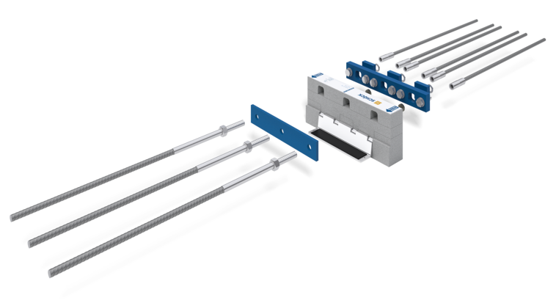
Schöck Isokorb IQ Typ K ist das neue tragende Wärmedämmelement für die stützenfreie bauzeitenflexible Montage frei auskragender Balkone. Im Bild: Isokorb IQ Typ K-A. Die Aussparungen für die Befestigung durch Mutter-Bolzen-Verbindung befinden sich deckenseitig. Dieses System ist optimal geeignet für den Einsatz in Kombination mit Stahlbeton-Skelettbau oder Holzfassaden.
Bild: Schöck Bauteile Ges. m. b. H.

[SCHOECK_ISOKORB_IQ_02]
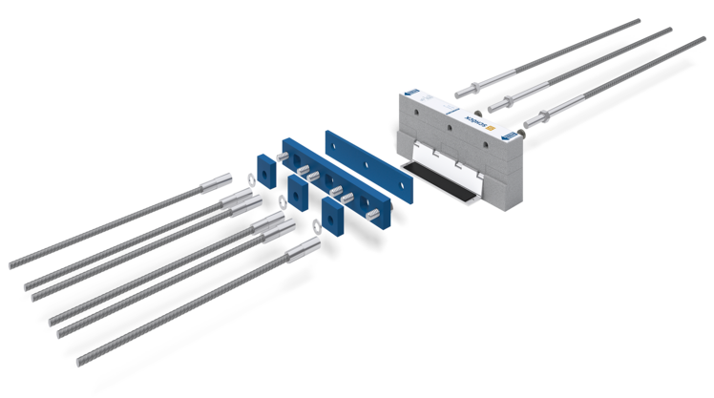
Bei Schöck Isokorb IQ Typ K-B befindet sich die Aussparung für die Befestigung auf der Balkonseite. Damit ist dieses System auch für den Einsatz bei Gebäuden mit Stahlbetonwänden geeignet und der Balkon kann auch nach Fertigstellung des Neubaus angeschlossen werden.
Bild: Schöck Bauteile Ges. m. b. H.

[SCHOECK_ISOKORB_IQ_03]

Mit Schöck Isokorb IQ Typ K gewinnen Planer und Architekten maximale Flexibilität bei der Positionierung der Balkone an der Fassade – für Freiheit bei der Fassadengestaltung und individuelle Bauvorhaben. Im Bild: Projekt One Milky Way, Den Haag / NL
Foto: ©Marcel van Kerkhoven

[SCHOECK_ISOKORB_IQ_04]
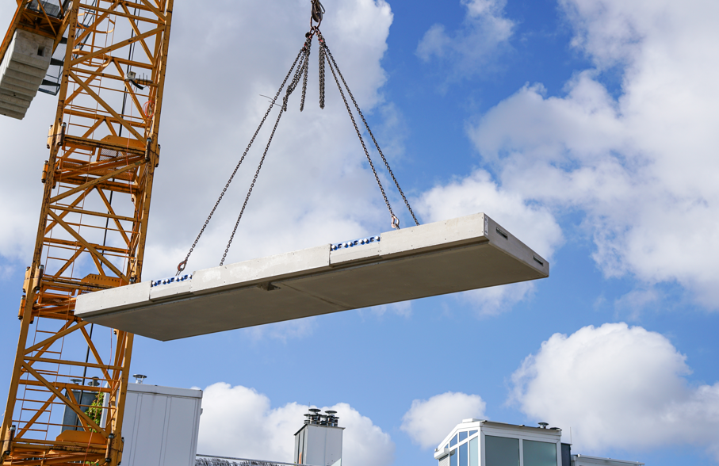
Just-in-time auf der Baustelle: Die Balkonplatte wird als Fertigteil an die Baustelle geliefert und mittels eines Krans zur jeweiligen Anschlussstelle des Gebäudes gehoben. Der deckenseitige Part von Schöck Isokorb IQ Typ K wurde vorab im Gebäude verbaut. Im Bild: Projekt Seidengasse 32 im 7. Wiener Gemeindebezirk der OBENAUF Immobilienentwicklung GmbH.
Foto: Schöck Bauteile Ges.m.b.H. / Josef Lindengrün

[SCHOECK_ISOKORB_IQ_05]
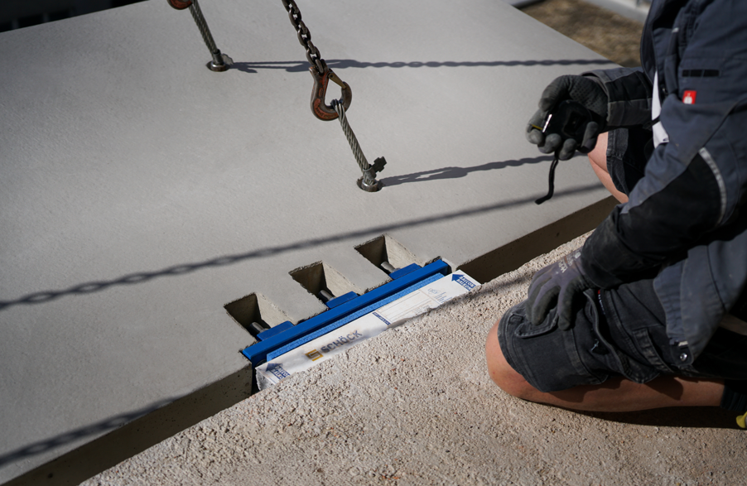
Trockene Montage: Die Verbindungsplatte von Schöck Isokorb IQ Typ K ist mit zuvor im Rohbau verlegten Muffenstäben befestigt. Durch Anschrauben der Zuganker ist die Balkonplatte in wenigen Minuten fest montiert. Nach dem unkomplizierten Austarieren ist die Balkonplatte nutzbar und kann vom Kran abgehangen werden. Im Bild: Das Bauprojekt Seidengasse 32 im 7. Wiener Gemeindebezirk der OBENAUF Immobilienentwicklung GmbH
Foto: Schöck Bauteile Ges.m.b.H. / Josef Lindengrün

Über Schöck:
Die Schöck Bauteile Ges.m.b.H. ist ein Unternehmen der weltweit tätigen Schöck Gruppe mit 14 internationalen Vertriebsstandorten. 1962 begann im deutschen Baden-Baden am Fuße des Schwarzwalds die Erfolgsgeschichte des Unternehmens. Firmengründer Eberhard Schöck nutzte sein Wissen und seine Baustellenerfahrung, um Produkte zu entwickeln, die den Bauablauf vereinfachen und bauphysikalische Probleme lösen. Diese Mission ist bis heute Fundament der Unternehmensphilosophie. Sie hat Schöck zum führenden Anbieter für zuverlässige und innovative Lösungen zur Verminderung von Wärmebrücken und Trittschall, für thermisch trennende Fassadenbefestigungen sowie Bewehrungstechnik werden lassen. Produkte von Schöck ermöglichen eine rationellere Bauweise und sichern nachhaltig die Bauqualität. Im Mittelpunkt stehen der bauphysikalische Nutzen und die Energieeffizienz. Für das Bauen von morgen treibt Schöck mit dem Bereich Digitalisierung den Workflow von der Planung bis zur Baustelle voran.
Unter der geschützten Marke TELLIGENT® bietet Schöck ab sofort ein ganzheitliches Konzept, das wegweisende Produkte für das schnelle, bauzeitenflexible und wirtschaftliche Bauen mit einer breiten Palette an Experten-Wissen vereint. Damit hebt Schöck das Angebot für effizientes Bauen auf ein neues Niveau und setzt Maßstäbe im Bauwesen.

Ihre Fragen beantwortet gern:

AM Kommunikation
Franziska Klein
König-Karl-Straße 10
70372 Stuttgart
Tel.: 0711 – 92545-18
E-Mail: f.klein@amkommunikation.de

